ANALISIS INDEKS KINERJA LAYANAN DISTRIBUSI 20 kV PENYULANG PAINAN MENGGUNAKAN METODE SECTION TECHNIQUE DI PT.PLN (PERSERO) ULP PAINAN

Kevin Blezynsky Jhonevan^{1*}, Arfita Yuana Dewi²
¹ Jurusan Teknik Elektro, Fakultas Teknik, Instititut Teknologi Padang
Jln. Gajah Mada Jl. Kandis Raya, Kp. Olo, Kec. Nanggalo, Kota Padang, Sumatra Barat 25173
*Email: 2018310014.kevin@itp.ac.id

Abstrak
ULP Painan memiliki 5 Penyulang, dimana Penyulang Painan adalah penyulang yang sering mengalami gangguan. Hal ini dikarenakan Penyulang Painan memiliki 69 load point berupa trafo distribusi dengan total pelanggan 13.355 pelanggan dan panjang saluran 117,780 Kms. Karena faktor inilah gangguan yang terjadi di penyulang ini sangatlah bervariatif sehingga pemadaman listrik pada penyulang ini juga sering terjadi, terutama di daerah yang di suplai oleh penyulang Painan yaitu daerah Pasar Baru. Penelitian ini bertujuan untuk mengevaluasi indeks kinerja distribusi 20 kV Penyulang Painan menggunakan metode section technique. Selanjutnya untuk mengetahui berapa nilai arus gangguan yang ditimbulkan dengan skenario simulasi shortcircuit antar phasa di titik gangguan yang bervariasi menggunakan ETAP 19.0.1. Metode yang di lakukan pada penelitian ini yaitu section technique. Setelah melakukan perhitungan dengan mengunakan metode section technique di dapatkan hasil bahwa nilai SAIFI 11,77 (kali/pelanggan/tahun), SAIDI 34,77 (jam/pelanggan/tahun) dan CAIDI 0,3 (jam/frekuensi/pelanggan). Setelah didapatkan hasil perhitungan dengan metode section technique maka dapat di kategorikan indeks kinerja distribusi 20 kV pada penyulang painan TIDAK HANDAL. Dengan melihat hasil 6 skenario simulasi shortcircuit antar phasa menggunakan ETAP 19.0.1 dapat disimpulkan bahwa semakin dekat jarak titik gangguan dengan sumber maka akan semakin tinggi nilai arus gangguan hubung singkat yang di timbulkan.

Kata kunci: Indeks Kinerja, Section Technique, SAIFI, SAIDI, Skenario.

PENDAHULUAN
Ditinjau dari aspek kebutuhan energi listrik, konsumsi energi listrik di kota Painan masih cukup besar di wilayah Kabupaten Pesisir Selatan. Pertumbuhan permintaan energi listrik hingga saat ini di nilai masih tinggi karena wilayah ini masih akan terus berkembang sehingga energi listrik dan sarana kelistrikannya seperti distribusi energi listrik masih perlu ditingkatkan (Together dan Stronger 2022). PT.PLN (Persero) ULP Painan distribusi Kabupaten Pesisir Selatan dituntut untuk terus meningkatkan kinerja pelayanannya dalam melayani ketersediaan energi listrik di Kota Painan. Pada sisi lain, kondisi sistem kelistrikan di wilayah ini masih banyak perhatian mengingat sistem yang terpasang adalah skala besar mulai dari perkotaan sampai keperbukitan, mulai dari industri, perumahan sampai ke desa-desa, dimana faktor alam sangat mempengaruhi distribusi energi listrik pada wilayah ini (Hidayat, Karnoto, dan Warsito 2018). Peralatan distribusi yang sudah cukup tua dan belum di lakukan peremajaan juga menjadi salah satu kondisi yang memerlukan perhatian. PT.PLN (Persero) ULP Painan distribusi Pesisir Selatan Area Painan memiliki 5 Penyulang, dimana Penyulang Painan adalah penyulang yang sering mengalami gangguan. Hal ini dikarenakan Penyulang Painan memiliki 69 titik beban berupa trafo distribusi dengan total pelanggan 13.355 pelanggan sampai dengan juli 2022. Dan juga penyulang ini merupakan penyulang dengan saluran terpanjang di antara penyulang lainnya yaitu 117,780 Kms. Karena faktor-faktor inilah gangguan yang terjadi di penyulang ini sangatlah bervariatif sehingga pemadaman listrik pada penyulang ini juga sering terjadi, terutama di daerah yang di suplai oleh penyulang Painan yaitu daerah Pasar Baru (Garci Reyes 2019; Saifi dkk. 2017).
Dengan pesatnya pertumbuhan di kawasan industri, bisnis, dan pemukiman di Kota Painan, maka di harapkan PT.PLN (Persero) Painan memiliki ketersediaan distribusi listrik yang handal, baik dari segi kuantitas maupun kualitas. Dari segi kuantitas ialah menunutut tersedianya tenaga listrik dengan jumlah yang memadai, sedangkan dari segi kualitas ialah menunutut pendistribusian tenaga listrik dengan tingkat indeks kinerja yang tinggi kepada tiap-tiap konsumen. Sesuai dengan KEPMEN ESDM No 424.K/TL.04/DJL.3/2022 tanggal 27 Juni 2022 tentang hal besaran tingkat mutu pelayanan PT.PLN (Persero) tahun 2022, bahwasannya standar untuk indikator lama gangguan yaitu 7 (jam/pelanggan/tahun) dan indikator jumlah gangguan 7 (kali/pelanggan/tahun)(Kepmen esdm no 424., 2022) (Premadi dan Ilmi 2016; Rauf 2020).
Oleh sebab itu PT.PLN (Persero) ULP Painan berusaha memenuhi kebutuhan daya yang meningkat dan juga memperbaiki mutu keandalan pelayanan sehingga suplai daya listrik dan kontinuitas dari suplai daya listrik terjaga. Agar parameter dari indeks kinerja dari peralatan distribusi dapat diketahui maka perlu di kembangkan suatu cara pengevaluasian terhadap indeks kinerja mutu pelayanan (Harahap dkk. 2022). Salah satu cara mengetahui evaluasi indeks kinerja distribusi yaitu dengan metode Section Technique (Wicaksono, Hernanda, dan Penangsang 2012). Analisis indeks layanan kinerja sistem distribusi merupakan serangkaian kegiatan untuk mengevaluasi suatu nilai indeks kinerja layanan distribusi 20 kV (Syah 2021). Analisis yang dilakukan pada penelitian ini memanfaatkan simulasi short circuit pada aplikasi ETAP 19.0.1 (Arysandi dkk. 2017). dan menggunakan metode Section Technique yang menghitung indeks layanan kinerja distribusi dari perhitungan laju kegagalan dan durasi tiap-tiap komponen pada sistem. Dalam pengaplikasian ETAP 19.0.1 (Peikani dan Shamshiri 2016). pada penelitian ni diharapkan mampu melakukan evaluasi pada saluran distribusi di daerah yang sering terjadi gangguan. Dalam penelitian ini mengkaji nilai indeks kinerja dan berbagai indeks yang berhubungan dengan kualitas pelayanan terhadap pelanggan (Prabowo dkk. 2012). Oleh karena itu penelitian ini bertujuan untuk mengetahui indeks kinerja layanan sistem distribusi 20 kV pada penyulang Painan di PT.PLN (Persero) ULP Painan.

METODOLOGI
Jenis penelitian yang dilakukan adalah Studi Analisis indeks kinerja layanan distribusi 20 kV menggunakan metode section technique Penyulang Painan di PT. PLN (Persero) ULP Painan. Selanjutnya melakukan 6 skenario simulasi shortcircuit antar phasa pada titik gangguan yang bervariasi di penyulang painan untuk mengetahui nilai arus hubung singkat yang ditimbulkan dengan menggunakan software ETAP versi 19.0.1. Berikut diagram alir penelitian :

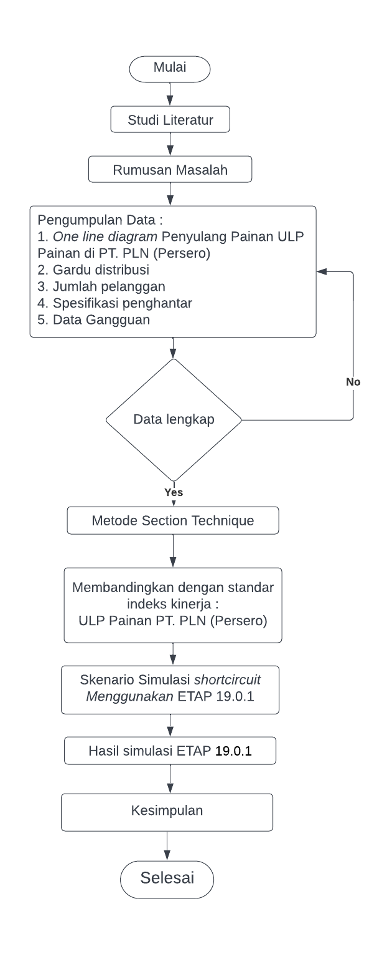

Gambar 1 Flowchart Penelitian

2.1 Tahapan Perhitungan Metode Section Technique
Dalam melakukan analisis keandalan menggunakan metode Section Technique, terlebih dahulu membagi penyulang Painan menjadi bagian-bagian (Section) berdasarkan saklar beban. Pada penyulang Painan terdapat 5 saklar beban , yaitu 3 diantaranya LBSM Pasar Baru, LBSM Bayang, dan LBSM Lumpo yang memiliki beban yang bervariasi. 2 sisanya yaitu LBSM Api-Api yang merupakan titik manuver dengan feder B3, dan lalu LBSM Selayang Pandang. Data jumlah pelanggan pada setiap bagian, seabagai berikut :

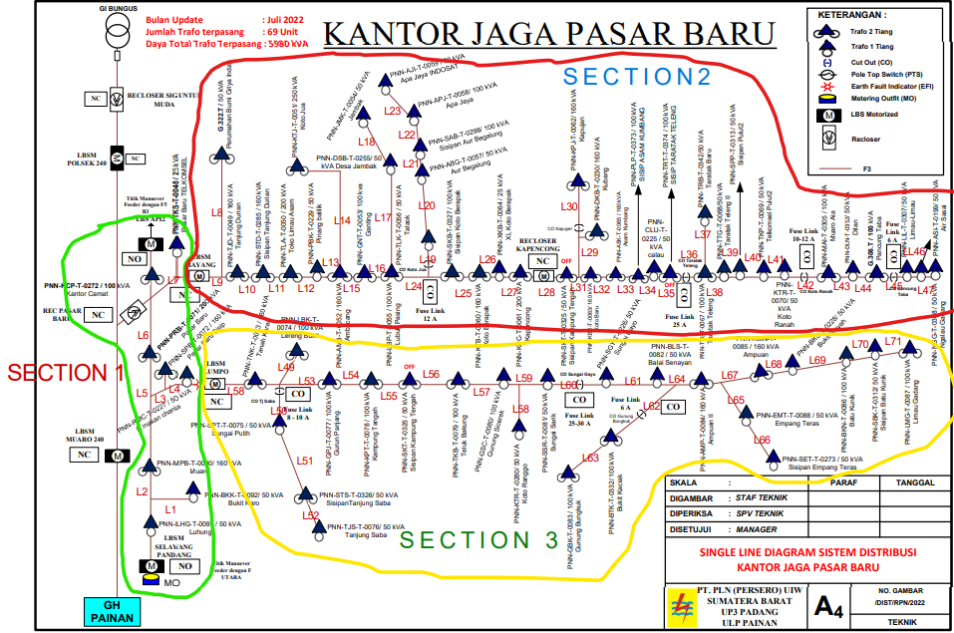

Gambar 2 Membagi Batas Area Berdasarkan Sectionalizer LBS (Load Break Switch)

2.1.1 Identifikasi Mode Kegagalan
Tabel 1. Data Indeks Kegagalan Saluran Udara (SPLN 59, 1985)
SALURAN UDARA
Nilai Indeks Kegagalan | 0,2
r (waktu pemulihan) (jam) | 3
Rs (waktu peralihan) (jam) | 0,15

2.1.2 Menentukan Waktu Pemulihan (Repair Time)
Tabel 2. Data Indeks Kegagalan Peralatan (SPLN 59, 1985)
KOMPONEN | λ  (Indeks Kegagalan) | R  (Waktu Pemulihan)(Jam) | Rs  (Waktu Peralihan)(Jam)
Trafo Distribusi | 0,005/unit/thn | 10 | 0,15
Recloser | 0,005/unit/thn | 10 | 0,25
Circuit Breaker | 0,004/unit/thn | 10 | 0,25
Load Break Switch | 0,003/unit/thn | 10 | 0,15

2.1.3 Penjumlahan Laju kegagalan λLP dan ULP Durasi Gangguan Untuk Setiap Titik Beban
Laju kegagalan peralatan setiap section :

$λ_{PERALATAN}$ = λ($\frac{UNIT}{TAHUN}$) $×$ P($\frac{KM}{UNIT})$
Dimana :
Sehingga pada Line 1 nilai :
λ (line 1) = Failure rate peralatan x Panjang saluran

Durasi gangguan peralatan setiap section :
$U_{PERALATAN}$ = $λ_{PERALATAN}$ $×$ t (jam)
Dimana :
Durasi gangguan pada line 1 :
U = Laju Kegagalan peralatan x Waktu Pemulihan peralatan

2.1.4 Menghitung Indeks Keandalan Sistem
SAIFI = $\frac{ΣN LP X λ LP}{ΣN}$
SAIDI = $\frac{ΣN LP X U LP}{ΣN}$

HASIL DAN PEMBAHASAN

4.1 Perbandingan Hasil Perhitungan Indeks Kinerja Metode Section Technique Dengan Standar PT. PLN (Persero) ULP Painan
Berdasarkan Tabel 8. di ketahui bahwa nilai hasil indeks layanan kinerja menggunakan metode Section Technique yaitu SAIFI 11,91 (Kali/Pelanggan/Tahun), SAIDI 34,75 (Jam/Pelanggan/Tahun) dan CAIDI 0,3 (Jam/Frekuensi/Tahun), jika dibandingkan dengan standar yang di pakai SULP Painan PT.PLN (Persero) yang mengacu kepada KEPMEN ESDM No. 424.K/TL.04/DJL.3/2022 yaitu SAIFI 7 (Kali/Pelanggan/Tahun), SAIDI 7 (Jam/Pelanggan/TahHun), dan CAIDI 0 (Jam/Frekuensi/Tahun), maka dapat dikategorikan indeks kinerja layanan distribusi 20 kV penyulang Painan TIDAK HANDAL,
Tabel 8. Perbandingan Indeks Kinerja Metode Section Technique dengan Standar ULP Painan PT.PLN (Persero)
Parameter | Metode Section Technique | SULP Painan PT.PLN
SAIFI(Kali/Pelanggan/Tahun) | 11,77 | 7
SAIDI(Jam/Pelangan/Tahun) | 34,77 | 7
CAIDI(Jam/Frekuensi/Tahun) | 0,3 | 0

4.2 Skenario Simulasi ShortCircuit Pada Feder Painan Menggunakan ETAP Versi 19.0.1

Simulasi ShortCircuit bus 1051 di F. Painan Section 1 (Skenario 1)

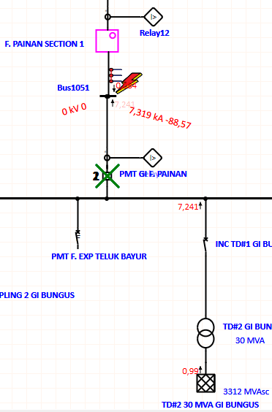
Gambar 3. Hasil Skenario 1

Simulasi ShortCircuit bus 1053 di F. Painan Section 2 (Skenario 2)
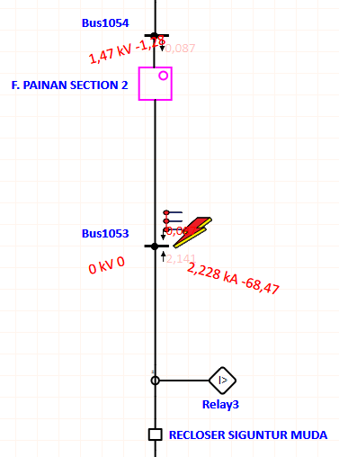
Gambar 4. Hasil Skenario 2

Simulasi ShortCircuit bus 1065 di F. Painan Section 3 (Skenario 3)
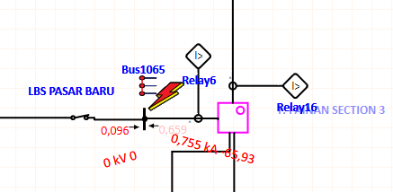

Gambar 5. Hasil Skenario 3

Simulasi ShortCircuit bus 1068 di F. Painan Section 4 (Skenario 4)
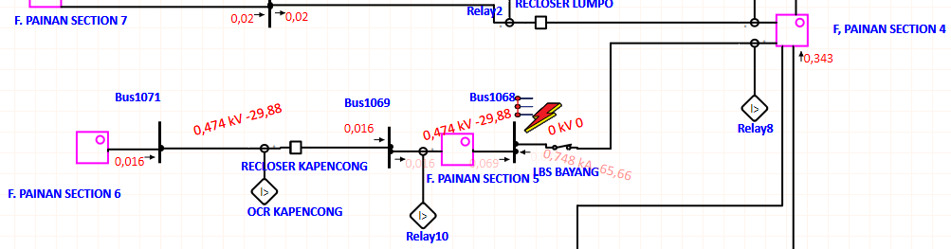

Gambar 6. Hasil Skenario 4

Simulasi ShortCircuit bus 1069 di F. Painan Section 5 (Skenario 5)
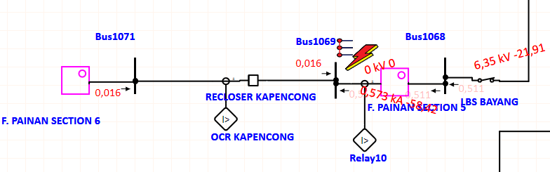
Gambar 7. Hasil Skenario 5

Simulasi ShortCircuit bus 1071 di F. Painan Section 6 (Skenario 6)
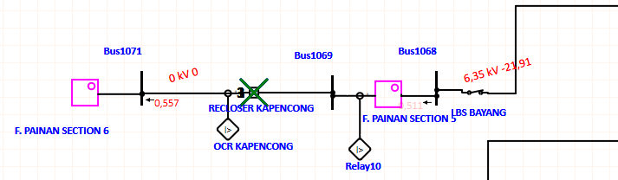

Gambar 7. Hasil Skenario 6

4.3 Analisis Skenario Simulasi ShortCircuit
Tabel 9. Rekap Hasil Skenario Simulasi ShortCircuit Pada Feder Painan
NO SKENARIO | LOKASI | $$I_{hs}$$ | $$P_{losses}$$
Skenario 1 | bus 1051 di F. Painan Section 1 | 7.319 A | 22.016 kW
Skenario 2 | bus 1053 di F. Painan Section 2 | 2.228 A | 2.040 kW
Skenario 3 | bus 1065 di F. Painan Section 3 | 755 A | 234 kW
Skenario 4 | bus 1068 di F. Painan Section 4 | 748 A | 735 kW
Skenario 5 | bus 1069 di F. Painan Section 5 | 573 A | 431 kW
Skenario 6 | bus 1071 di F. Painan Section 6 | 557 A | 407 kW
Berdasarkan tabel 9. yaitu beberapa skenario simulasi shortcircuit antar phasa pada titik gangguan yang bervariasi di Penyulang Painan, dapat di analisa bahwa semakin dekat jarak titik gangguan hubung singkat (shortcircuit) terhadap sumber/pangkal, maka akan semakin tinggi nilai arus gangguan hubungan singkat yang di timbulkan. Terlihat dari skenario 1 dengan nilai arus gangguan hubung singkat yang di timbulkan yaitu 7.319 A, dibandingkan dengan skenario 2 arus gangguan hubung singkat yang di dapat yaitu 2.228 A, hal ini tentu berbeda dengan skenario 1 pada bus 1051 di F.Painan section 1 dengan titik gangguan yang lebih dekat ke sumber/pangkal maka skenario 1 lebih tinggi nilai arus gangguan hubung singkat antar phasa yang di timbulkan dibandingkan dengan skenario 2 pada bus 1053 di F.Painan Section 2. Begitupun untuk seterus nya sampai ke titik gangguan yang terjadi di ujung saluran distribusi. Hal ini juga sama dengan daya hilang ($P_{losses}$), bahwa semakin dekat titik gangguan yang terjadi dengan sumber/pangkal, maka akan semakin tinggi nilai daya hilang yang di dapatkan, dengan catatan

KESIMPULAN
Berdasarkan hasil perhitungan dan analisa dapat disimpulkan sebagai berikut:
  - Hasil perhitungan nilai indeks kinerja menggunakan metode section technique yaitu SAIFI 11,77 (kali/pelanggan/tahun), SAIDI 34,77 (jam/pelanggan/tahun), CAIDI 0,3 (jam/frekuensi/pelanggan).
  - Berdasarkan hasil perhitungan menggunakan metode section technique, lalu dibandingkan dengan standar ULP Painan PT PLN (Persero) yaitu SAIFI 7 (kali/pelanggan/tahun), SAIDI 7 (jam/pelanggan/tahun) dan CAIDI (jam/frekuensi/pelanggan) maka dapat dikategorikan indeks kinerja distribusi 20 kV penyulang Painan TIDAK HANDAL. Karena nilai yang didapatkan jauh melebihi standar yang telah ditetapkan.
  - Section 2 merupakan section terburuk dengan nilai SAIDI dan SAIFI paling tinggi , yaitu 9,5613 (kali/pelanggan/tahun) dan 28,6512 (jam/pelanggan/tahun).
  - Dengan 6 skenario simulasi shortcircuit antar phasa di titik gangguan yang bervariasi di penyulang painan menggunakan ETAP 19.0.1 bahwa semakin dekat jarak titik gangguan hubung singkat dengan sumber/pangkal maka akan semakin tinggi nilai arus gangguan hubung singkat dan daya hilang pada saat terjadi gangguan hubung singkat yang di timbulkan.

DAFTAR PUSTAKA
Arysandi, Rizki, Jurusan Teknik, Elektrofakultas Teknik, and Universitas Bangka Belitung. 2017. “Evaluasi Indeks Keandalan Sistem Distribusi 20Kv Pada Penyulang Sl4 Dengan Menggunakan Metode Section Technique.”
Garci Reyes, Luis. 2019. “Analisis Kebutuhan Listrik Dan Penambahan Pembangkit Listrik.” Journal of Chemical Information and Modeling 53(9): 1689–99.
Harahap, R, S A Siregar, S Hardi, and ... 2022. “… Distribusi 20 KV Penyulang SB. 02 Pada PT. PLN (Persero) ULP Sibolga Kota Menggunakan Metode Section Technique Dan Failure Mode Effect Analysis (FMEA).” JET (Journal of … 1099: 87–95. https://jurnal.uisu.ac.id/index.php/jet/article/view/5402%0Ahttps://jurnal.uisu.ac.id/index.php/jet/article/download/5402/3937.
Hidayat, Surya Nur, Karnoto Karnoto, and Agung Warsito. 2018. “Analisis Perbandingan Nilai Saidi(System Average Interruption Durration Index) Dan Saifi (System Average Interruption Frequency Index) Pln Apj Purwokerto Tahun 2014, 2015 Dan 2016 Dengan Standar Spln 1985.” Transient 7(1): 8.
Jurnal, Redaksi Tim. 2019. “Analisa Nilai Saidi Saifi Sebagai Indeks Keandalan Penyediaan Tenaga Listrik Pada Penyulang Cahaya Pt. Pln (Persero) Area Ciputat.” Energi & Kelistrikan 10(1): 70–77.
Mumu, Abraham Julius, Glanny Ch, S T Mangindaan, and Ir Hans Tumaliang. 2021. “Analisis Keandalan Sistem Distribusi Di Kotamobagu Menggunakan Indeks Saifi Dan Saidi.” 5: 5. http://repo.unsrat.ac.id/3303/.
Pasaribu, Faisal Irsan. 2021. “Penentuan Hot Point Dan Monitoring Peralatan Menggunakan Thermal Imagers Fluke Dengan Metode Thermovisi.” Journal of Electrical and System Control Engineering 4(2): 113–28.
Peikani, Merhaban Hadi, and Mahnaz MIr Shamshiri. 2016. “Jurnal 15.Pdf.” International

